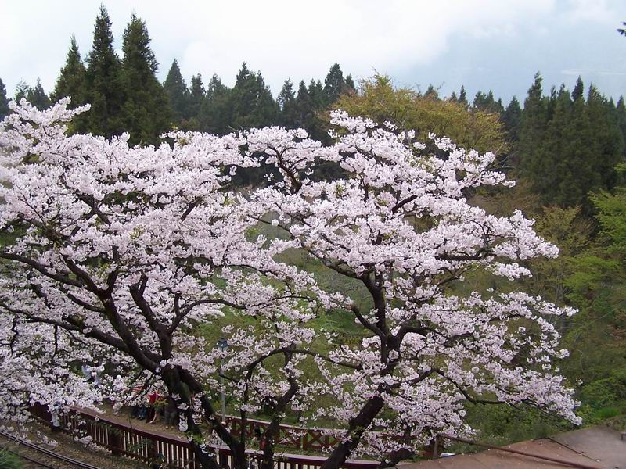

嘉義縣主恩儲蓄互助社通訊
創社：62年5月6日 創刊：76年7月15日
發行人：陳宏維 執行總編：吳妙芳、林淑華
辦公時間：上午8：00~下午16：00中午輪休
國定假日及週休二日皆公休
社電話：05-2625778、社傳真電話：05-2622858

社長 陳宏維
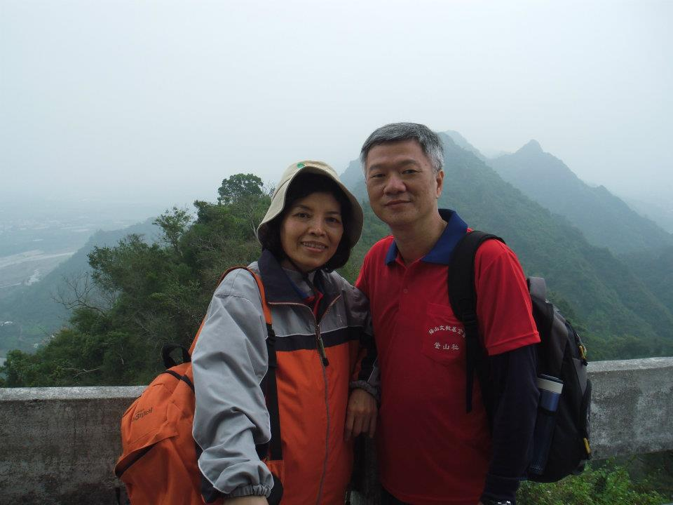
我們都知道，儲蓄互助社的標誌清楚的表達出儲蓄互助社的宗旨：一、雙手表示自助、互助：當你成為社員時，必須有恆儲蓄後才享有貸款及其他福利；二、4個人表示家庭：即不分種族、國家，儲蓄互助社關懷每一個家庭的幸福；三、經緯橢圓指地球：即儲蓄互助社是普及全球基層合作組織。目前全世界有4萬6千多社分布在97個國家，社員超過1億7千多萬人（資料統計至2006年），而你我都是其中的一員。
本社目前擁有900多位社員，在嘉義區會19個社中算是一個中上的組織，但是，互助社的永續發展靠的是每一位社員的持續存款、貸款社員的按期還款，以及熱心服務的社員和幹部們無私的奉獻。儲蓄互助的意義在於扶助關懷弱勢，協助社員改善生活進而發展其生產事業，由經濟弱小進而小康，由小康進而中產，由中產進而達到經濟無慮的水平。最近，大環境在經濟蕭條的衝擊下，百業衰退，失業率節節攀升，民眾痛苦指數急遽的增加，而這正是互助社發揮功能的大好時機。竭誠的歡迎大家介紹更多社員，期望藉由自助、互助，讓每一位成員在這個大家庭裡面一起成長、茁壯。這個大家庭的興衰榮辱是大家共有的，歡迎各位社員有任何需要服務或是建議事項，不吝的向2位專職提出，或是向社的每一位幹部指教，大家一起共同為社來打拚。
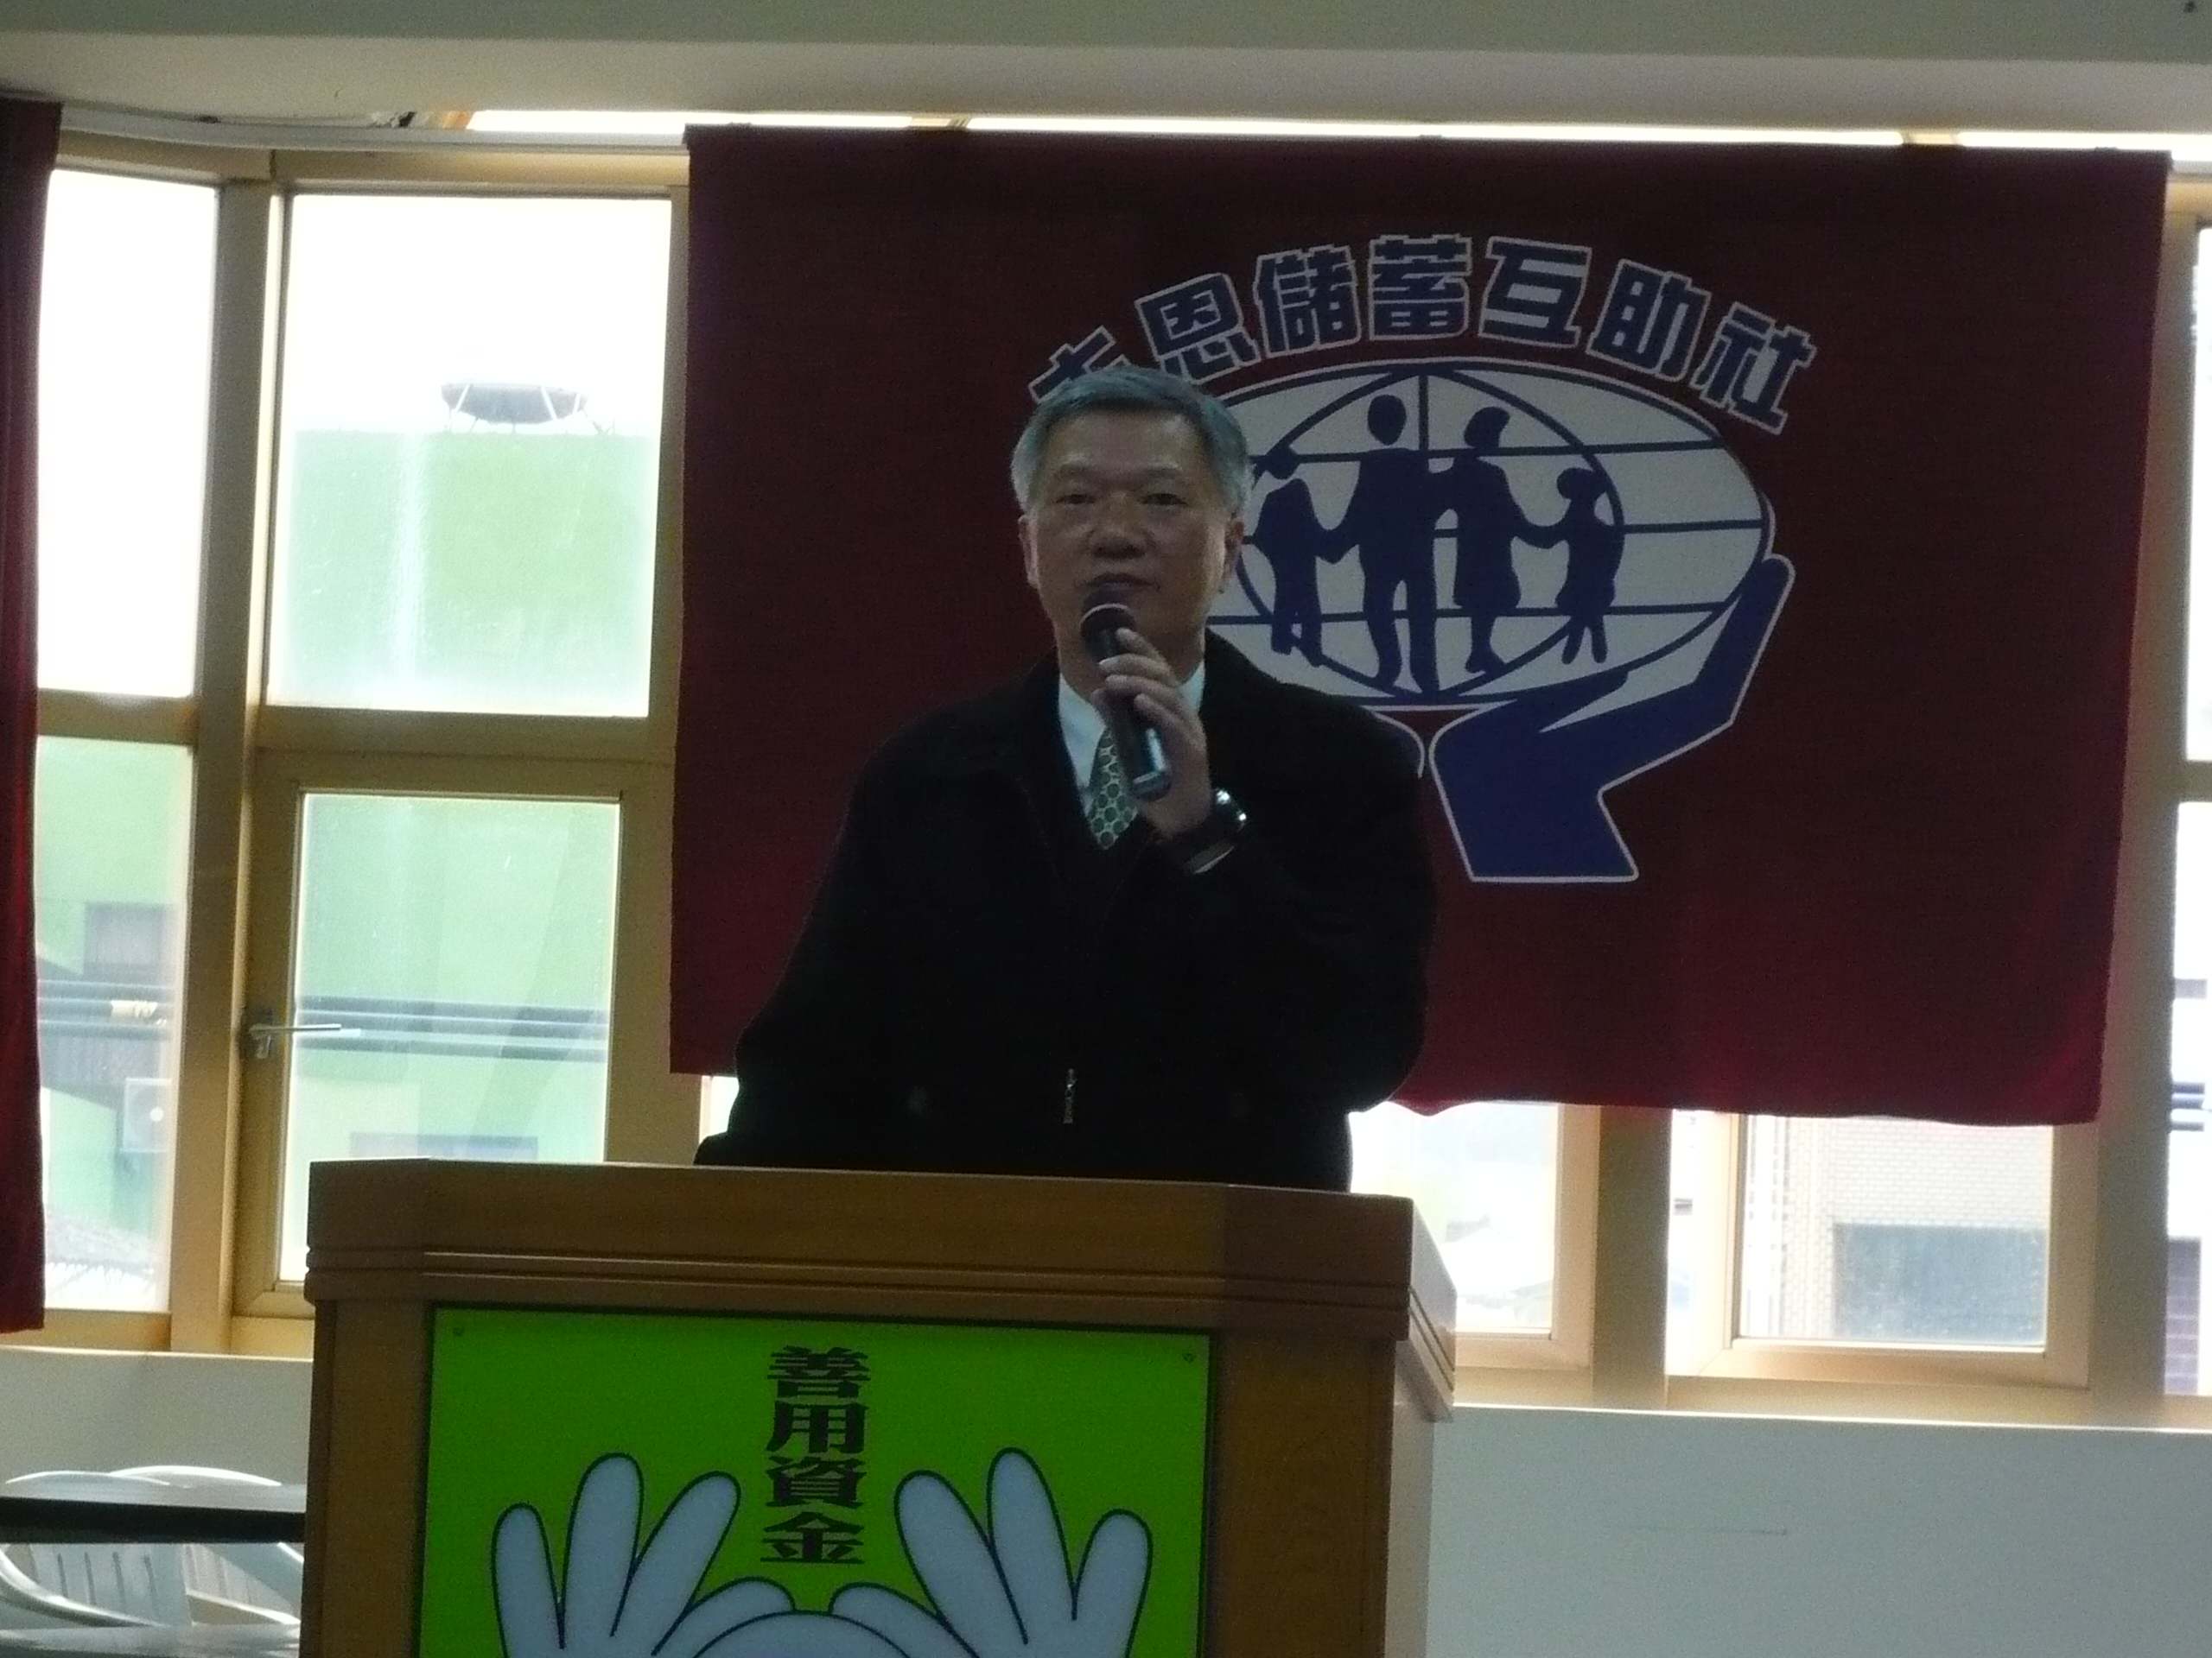
本社經由歷任幹部的努力已打下良好的基礎，在此特向前輩們致敬，並懇請繼續指教，同時要感謝社裡2位辛苦的專職，有了她們最優的服務，才使本社業務蒸蒸日上。今年是為幹部選舉年，在幹部群中增加了許多新血輪，期望在這一群優秀團隊的努力下，能提供給社員們更好的服務，創造本社嶄新的一頁。

101/1~101/3月份報告
 | 101年1月份 | 101年2月份 | 101年3月份
社員人數 | 914人 | 910人 | 906人
股金總額 | 100,110,184 | 99,788,014 | 99,635,132
貸放總額 | 23,237,741 | 22,533,366 | 21,716,391
儲 蓄 率 | 97.16% | 97.69% | 97.68%
貸 放 比 | 22.26% | 21.65% | 20.89%
社務報導
1、梅山文教基金會於101年2月6日元宵節晚間7點起舉辦燈謎晚會，本社贊助贈送妙管家冷洗精6瓶。
2、本社參加100年度中華民國儲蓄互助協會通訊評比榮社獲入選獎。
3、101/2/22協會4位督導來社查帳，總分392分評比為優等。
4、2/12幹部新春聯誼活動11位幹部參加，2/28區會年會暨社代表研習2位幹部參加。
5、101.1.7社員大會選舉年圓滿舉行，並選出三位新幹部；秘書溫舒鈞，司庫郭怡琳，理事呂芳淵，會中表揚社區學生獎學金，國小組2名獎學金200元及獎狀乙紙，國中組4名獎學金300元及獎狀乙紙，高中組2名獎學金400元及獎狀乙紙，大專組9名獎學金500元及獎狀乙紙。
為社貢獻最多前三名：張元旭白米5KG3包 李銘鎮白米2包溫錦白米1包，
介紹正式社員前三名：高裕正白米5KG3包陳珮绮白米2包吳妙芳、林淑華白米各1包。
6、6/9慶祝國際儲蓄互助社節，今年由三育社與來吉社主辦。

7、主恩社「百年好合結婚專案」貸款
(1)申請資格:社員訂婚後或結婚一年內的新人且有謀生能力者。借款須附身份証影印本或相關文件。
(2)申請金額:最高借款金額三十萬元。
(3)貸款期限:還款期間5年(60期)，每月償還本金及利息。
(4)貸款利率: 年利率4.8%。
(5)保證人及審核:貸款金額超過股金，準夫婦對保或夫婦應互
相對保。
(6)附加條款：本專案還款期間，同一經濟戶如有超還情事時， 應先償還較低利率之貸款。

一、保障期間：
二、保障內容：
保障內容  給付項目 | 基礎型  （1） | 加倍型  （2）
互助費 | 820元 | 1640元
因罹患癌症住院醫療 | １０００元／每日 | ２０００元／每日
因罹患癌症外科手術醫療 | ３萬元／每次 | ６萬元／每次
因罹患癌症門診醫療 | １２００元／每次 | ２４００元／每次
因罹患癌症身故 | １０萬元 | ２０萬元
三、參加年齡：
(1)初次參加：滿65歲前。
(2)續約社員：可繼續參加至滿70歲止。

四、生效日期：社員於申請參加後，次月1日起生效，每年加、退保申請受理至次年01月31日止。欲參加社員可於5/10以前來社辦理。

(1)申請資格與限制：需為本社社員且無逾期紀錄之20歲以上社員。
(2)可申請額度 : 3萬元。
(3)貸款年利率 : 0 ％，貸款手續費300元，每月還1,350元。
(4)貸款年限 : 2年。
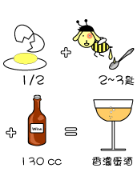
社為了服務社員，特別增加汽、機車保險業務，凡在社買保險只收9折的保費，親朋好友來社辦理一樣享有優惠喔！
您來互助社辦過汽、機車險嗎!
要長壽別忘蕃茄

蕃茄是義大利料理最常用的原料，義大利人是全歐洲男性攝護腺腫大與攝護腺癌最低的國度，蕃茄成為一種長壽的食物，不但是有其古可考，同時最近幾年來不斷發表的流行病學與醫學臨床統計資料，加上生化學家的分析，確定它的「茄紅素」這種成份的療效。
有一天小明問爸爸說：「爸爸，我是不是傻孩子啊？」
爸爸說：「傻孩子，你怎麼會問這樣的問題呢？」
主恩社「繳稅優惠」專案貸款

(1)申請資格:本社成年社員
(2)貸款額度：最高$60,000 (貸款總金額不得超出股金3倍)
(3)貸款期限: 期限1年，每月償還本金及利息。
(4)貸款利率:年利率4.8%，借出後不得償還舊貸款。
(5)須備文件:提供所得稅繳稅資料。
某次經濟學教授上課時談到  「同學們，外勞對台灣的影響很大，  你們猜那一國的外勞賺走台灣最多錢，  是泰勞、越勞，還是菲勞」  小明搶先回答： 「麥當勞」………  五 樣 好 東 西:  豆漿、水果、綠茶、咖啡、蕃薯  1) 睡前喝豆漿 2) 多吃水果蔬菜3) 綠茶效益佳. 4) 天天來杯咖啡吧 5) 將癌細胞改邪歸正的蕃薯。 | 逃避.不一定躲的過  面對.不一定最難受  孤單.不一定不快樂  得到.不一定能長久  失去.不一定不再有  轉身.不一定是軟弱  看看現在的自己的生活條件，  再回想十年後的自己也許你現在所做的決定可以影響你的一生  現在所做的決定可以影響你的一生  而你的決定也可能影響別人一生
101年度社員觀摩教育旅遊活動， 來去行程：梅山→國立台南歷史博物館→午餐→高雄義大世界→高雄興達港→晚餐→賦歸可愛的家。
預定3部遊覽車，座位依報名先後來排。
報名費：社員500元，非社員650元，
報名期間：4/23開始報名，額滿截止，
旅遊時間：101/5/12早上7:20集合7:40準時出發，欲參加者來社報名，名額有限動作要快ㄛ!!
社員觀摩教育旅遊活動報名表
帳號 | 姓 名 | 出生年月日 | 身分證號碼 | 電話 | 繳交金額 | 座車

